宁波大学

本科实验报告

姓名： | 梁航锋
学院： | 信息科学与工程学院
系： | 计算机科学与技术系
专业： | 计算机科学与技术
学号： | 216001912
指导教师： | 董理

2024 年 3 月 14 日

宁波大学实验报告

课程名称：_________机器学习________实验类型： _________验证性_______
实验项目名称：_______ ____实验三：随机森林分类____________
学生姓名：__梁航锋__专业：___计算机科学与技术___学号：__ 216001912__
同组学生姓名：__________________
指导老师：________董理__________
实验地点：___计算机组成实验室201___实验日期：_2024_年_4_月_10_日
- 实验目的和要求
1. 学习掌握决策树的基本原理以及使用决策树进行分类的方法；
2. 学习集成学习算法的相关概念，了解装袋法和提升法的原理；
3. 学习掌握将决策树作为弱分类器的集成学习方法——随机森林，了解其基本原理，并基于sklearn框架实现随机森林，并在MNIST数据集上进行训练与分类，验证模型效果；
4. 通过调整随机森林的相关参数，探索模型的一些超参数对模型性能的影响，同时对比随机森林算法与逻辑回归模型的分类性能。
- 实验内容和原理
1. 导入MNIST数据集，并适当可视化以理解数据含义；
2. 基于sklearn实现随机森林，并在训练集上进行训练，在测试集上测试模型性能，对比其与使用逻辑回归模型进行分类的性能差异；
3. 调整随机森林模型的相关超参数，探究最优的调参方法使得模型得到较好性能；
4. 完成实验报告的攥写，并及时提交实验报告。
- 实验环境
操作系统：
Windows 11 Version 22H2
集成开发环境：
- Anaconda3 with Jupyter Notebook
- PyCharm 2022.2.2 (Professional Edition)
相关Python库：
- python3.9
- numpy
- matplotlib（3.8.3）
- sklearn（scikit-learn1.4.1）
- 操作方法与实验步骤
1. 数据集导入
本次实验使用随机森林模型进行多分类问题的求解，模型的训练与验证基于Fashion-MNIST数据集进行，该数据集容易在互联网上获取，本次实验采用实验指导给出的二进制形式的数据集。
数据集中包含60000个训练样本与10000个训练样本，每个样本由一张28*28像素的图像与一个标签组成，编写代码实现数据集的导入，并进行适当的可视化操作（使用matplotlib.pyplot实现）。
2. 使用sklearn库实现模型训练
（1）模型定义
Sklearn库中包含许多集成好的机器学习模型，其中集成学习模型中包含RandomForestClassifier类，即为随机森林，已实现封装，通过调用fit函数实现模型的训练，predict函数实现模型的预测。
此外模型包含一系列重要参数，分别代表随机种子、最大子树个数、最大树深度等信息，本次实验主要验证最大字数个数对随机森林的性能影响。
（2）模型训练
对于sklearn库，已经完成了基本的模型训练过程封装，只需要进行模型的实例化，调用fit()函数传入训练数据即可完成训练，调用predict函数并传入测试数据的特征即可得到对应的结果。
（3）训练结果评价
由于本次实验进行的为多分类的模型训练，评价指标使用准确率，即预测正确的样本个数与总样本数之间的比值，模型在测试集上的准确率反应了模型的泛化能力与性能，在此用于描述模型的性能。
3. 使用逻辑回归模型进行多分类
完成随机森林分类后，采用逻辑回归模型对同一数据集进行训练，验证模型性能并进行对比分析。
4. 超参数调整
修改随机森林的最大子树个数并重新训练模型，验证决策树的最大子树个数对随机森林分类性能的影响。
- 实验数据记录和处理
该部分将按照代码逻辑与以上实验步骤进行代码的划分（划分为notebook的代码块），并记录。
1. sklearn实现随机森林分类
# 相关库导入
import os
import gzip
import numpy as np
import matplotlib.pyplot as plt
from sklearn.model_selection import train_test_split
from sklearn.tree import DecisionTreeClassifier
from sklearn.ensemble import RandomForestClassifier

# 加载数据集（从二进制文件进行加载）
def load_mnist(path, kind='train'):
label_path =os.path.join(path,'{}-labels-idx1-ubyte'.format(kind))
image_path =os.path.join(path,'{}-images-idx3-ubyte'.format(kind))
with open(label_path, 'rb') as lp:
labels = np.frombuffer(lp.read(), dtype=np.uint8, offset=8)
with open(image_path, 'rb') as ip:
images = np.frombuffer(ip.read(), dtype=np.uint8, offset=16).reshape(len(labels), 784)
return images, labels
# 数据可视化操作
def image_disp(data_list):
for i in range(4):
feature = data_list[i]
image = feature.reshape(28, 28)
plt.subplot(2, 2, i+1)
plt.imshow(image)
plt.axis('off')
# plt.tight_layout()
plt.show()

# 获取训练集与测试集
x_train, y_train = load_mnist('./FashionMNIST/', kind='train')
x_test, y_test = load_mnist('./FashionMNIST/', kind='t10k')
# 显示训练集数据
image_disp(x_train)

# 随机种子
seed_value = 2024
model = RandomForestClassifier(random_state=seed_value)
# 模型训练
model.fit(x_train, y_train)
# 在训练集、测试集上进行预测
y_train_pred = model.predict(x_train)
y_test_pred = model.predict(x_test)

# 计算模型在测试集、训练集上的准确率
acc_train = (y_train_pred == y_train).sum() / len(y_train)
acc_test = (y_test_pred == y_test).sum() / len(y_test)
acc_train, acc_test

2. 逻辑回归分类
# 导入skleran中的逻辑回归模型
from sklearn.linear_model import LogisticRegression
logistic = LogisticRegression()
# 数据拟合
logistic.fit(x_train, y_train)
# 模型预测
y_train_pred_logistic = logistic.predict(x_train)
y_test_pred_logistic = logistic.predict(x_test)
# 准确率计算
acc_train_logistic=(y_train_pred_logistic==y_train).sum()/len(y_train)
acc_test_logistic=(y_test_pred_logistic==y_test).sum()/len(y_test)
acc_train_logistic, acc_test_logistic

3. 模型超参数（最大子树数）调整
from sklearn.model_selection import cross_val_score
# 绘制曲线来调整n_estimators子树的数量
score_list = []
# 每隔10步建立一个随机森林，分别进行训练，使用集成的交叉验证函数来进行评估
for i in range(0,200,10):
model = RandomForestClassifier(n_estimators=i+1, random_state=90)
score = cross_val_score(model, x_train, y_train, cv=10).mean()
score_list.append(score)
print(score)
score_max = max(score_list)
print('最优得分：{}'.format(score_max),
'包含子树数量为：{}'.format(score_list.index(score_max)*10+1))
# 绘制学习曲线
x = np.arange(1,201,10)
plt.plot(x, score_list, 'r-')
plt.show()

- 实验结果与分析
该部分将对实验代码产出的相关结果与图像进行记录与分析。
1. 数据可视化
由于给定的数据为28*28的图像，输入为784维的特征，需要进行reshape操作，最后使用matplotlib库进行绘图，选取前四个样本数据，绘图结果如图6.1所示。可以看到数据内容为各种服饰，需要训练模型实现对服饰的分类。
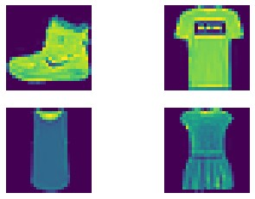
图6.1 Fashion-MNIST数据可视化
2. 随机森林分类
使用sklearn库的RandomForestClassifier类进行模型创建，设置随机种子为2024，其余参数均为默认值，调用fit函数进行模型的训练，随后使用predict函数使模型预测测试集的数据，最后计算模型的准确率，如图6.2所示。可以看到模型在测试集上的准确率达到87.65%，表现出较好的泛化性。
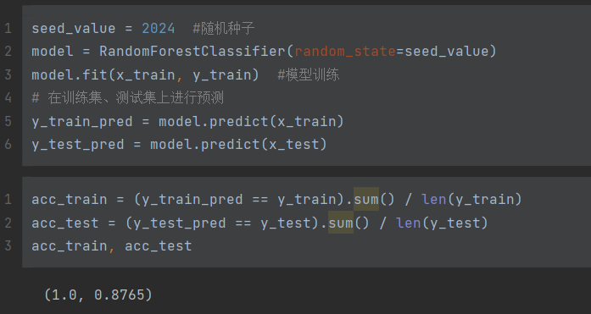
图6.2 模型训练与准确率计算（默认超参数）
3. 逻辑回归分类
使用sklearn库中实现的逻辑回归模型，并使用原数据进行训练与测试，计算模型在测试集上的准确率，结果如图6.3所示。
从结果可以看出，相较随机森林准确率较低，为84.12%。这是由模型的复杂度决定的，数据的特征维数为786，随机森林会对其进行一定程度的筛选与树的剪枝，以达到较好的判别效果，而逻辑回归则是尝试最小化损失函数，容易造成过拟合，而无法达到较好的泛化性能。
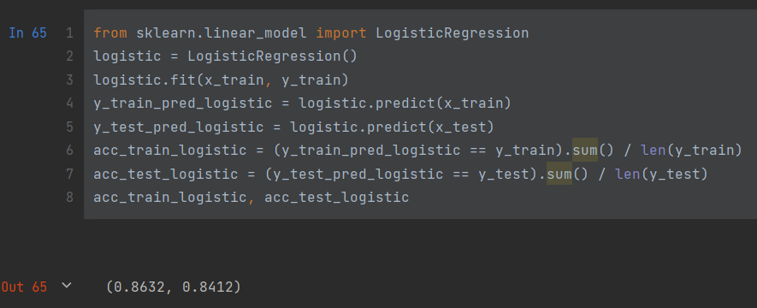
图6.3 逻辑回归分类的准确率
4. 超参数调整
对于随机森林模型，sklearn库中提供了一系列模型的超参数，供调用者进行修改，其中n_estimators（决策树子树最大个数）对模型的性能影响较大，因此逐步调整该参数，尝试寻找最优的子树个数，具体操作为从1到200遍历子树个数，对于每一个子树个数，重新训练模型并计算预测准确率，记录结果，最终可以绘制以下图像，如图6.4所示。
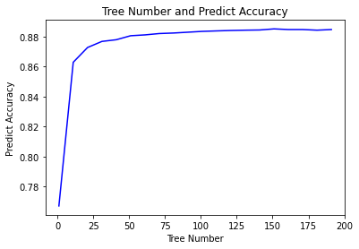
图6.4 决策树数目与模型准确率的关系
可以发现，模型预测的准确率大体随着随机森林中的决策树的数目的增大而增大，但当随机数数目大于100后，模型的准确率提升幅度较小，本质上已经产生了震荡现象，由此可见，再增大决策树的数目已对模型性能无明显贡献，还会带来明显的模型计算时耗，因此，可以将决策树的数目选定在75-100之间，此时模型再测试集上的准确率达到88.5%上下，已具备可观的泛化性。
- 讨论、心得
本次实验基于Python与sklearn库进行了随机森林模型的训练与测试，在Fashion-MNIST数据集上进行分类操作，最终设定随机森林模型中的决策树数目为75时，模型表现出较好的泛化性能，在测试数据集上达到了88.5%的准确率。此外实验还对比了随机森林和逻辑回归模型在同一数据集上进行分类操作的性能差异，结果显示随机森林具备更好的分类能力。
通过本次实验，学习了有关决策树模型的基本原理，同时基于决策树的相关知识，进一步学习了集成学习方法中的随机森林，并通过代码编写实现了随机森林的训练，同时也相关实验学习了随机森林模型中的一些超参数对模型参数的影响，通过优化超参数使模型产生更好的性能表现。

